ΕΠΙΜΟΡΦΩΣΗ ΤΩΝ ΕΚΠΑΙΔΕΥΤΙΚΩΝ ΓΙΑ ΤΗΝ ΑΞΙΟΠΟΙΗΣΗ ΚΑΙ ΕΦΑΡΜΟΓΗ ΤΩΝ ΤΠΕ ΣΤΗ ΔΙΔΑΚΤΙΚΗ ΠΡΑΞΗ

«Η ΝΑΥΜΑΧΙΑ ΤΗΣ ΣΑΛΑΜΙΝΑΣ»

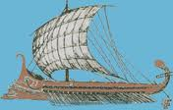

Σχεδίαση Σεναρίου με χρήση λογισμικών:
- Οπτικοποίησης, Google Earth
- Εννοιολογικής Χαρτογράφησης (CmapTools)
- Γενικής χρήσης δημιουργίας παρουσιάσεων
(π.χ. Power Point)
- Ψηφιακής ηλεκτρονικής εγκυκλοπαίδειας (Wikipedia)
- Ηλεκτρονικής αξιολόγησης, (Hot Potatoes 6) και
- Φυλλομετρητή (π.χ. Internet Explorer)

ΟΜΑΔΑ ΕΠΙΜΟΡΦΩΝΟΜΕΝΩΝ:
ΓΕΩΡΓΟΠΟΥΛΟΣ ΚΩΝΣΤΑΝΤΙΝΟΣ, ΠΕ70
ΚΑΛΑΜΠΡΕΖΟΣ ΠΑΝΑΓΙΩΤΗΣ, ΠΕ70
ΛΙΑΠΗ ΔΗΜΗΤΡΑ, ΠΕ70
ΤΣΑΓΡΗΣ ΦΙΛΙΠΠΟΣ, ΠΕ70
ΚΣΕ Πύργου Ηλείας:1290-3
Δεκέμβριος – Ιούνιος 2011

1. Συνοπτική παρουσίαση του σεναρίου
Το διδακτικό σενάριο θα χρησιμοποιηθεί για τη διδασκαλία του 18^{ου} κεφαλαίου «Η ναυμαχία της Σαλαμίνας» που εντάσσεται στην 3^{η} θεματική ενότητα «ΚΛΑΣΙΚΑ ΧΡΟΝΙΑ- ΠΕΡΣΙΚΟΙ ΠΟΛΕΜΟΙ» του μαθήματος της ιστορίας της Δ΄ τάξης.
Σκοπός του σεναρίου είναι να προκαλέσει το ενδιαφέρον των μαθητών και να τους εμπλέξει σε μια ενεργητική μαθησιακή διαδικασία μέσω της οποίας θα διερευνήσουν, θ’ ανακαλύψουν και θα οικοδομήσουν τις γνώσεις ώστε να πετύχουν τους στόχους του συγκεκριμένου κεφαλαίου.

  - Τίτλος διδακτικού σεναρίου
«Η ναυμαχία της Σαλαμίνας»

  - Τάξη στην οποία απευθύνεται
Δ΄ τάξη

  - Εμπλεκόμενες γνωστικές περιοχές
Ιστορία, Γλώσσα

  - Συμβατότητα με το Α.Π.Σ. και το Δ.Ε.Π.Π.Σ.
Το σενάριο αυτό είναι συμβατό με το Δ.Ε.Π.Π.Σ. και το Α.Π.Σ. αφού το συγκεκριμένο κεφάλαιο της Ιστορίας της Δ΄ τάξης υλοποιεί τους σκοπούς και τους στόχους του Δ.Ε.Π.Π.Σ. και του Α.Π.Σ. του μαθήματος.
Γενικός σκοπός διδασκαλίας της Ιστορίας είναι η ανάπτυξη της ιστορικής σκέψης και της ιστορικής συνείδησης. Η ανάπτυξη ιστορικής σκέψης αφορά την κατανόηση των ιστορικών γεγονότων μέσα από την εξέταση αιτίων και αποτελεσμάτων, ενώ η καλλιέργεια ιστορικής συνείδησης αφορά την κατανόηση της συμπεριφοράς των ανθρώπων σε συγκεκριμένες καταστάσεις και τη διαμόρφωση αξιών και στάσεων που οδηγούν στην εκδήλωση υπεύθυνης συμπεριφοράς στο παρόν και το μέλλον. Έτσι, με τη διδασκαλία της Ιστορίας ο μαθητής μπορεί να αποκτήσει όχι μόνο την επίγνωση ότι ο σύγχρονος κόσμος αποτελεί συνέχεια του παρελθόντος, αλλά και την αντίληψη ότι ο σύγχρονος ιστορικός ορίζοντας συνδέεται άμεσα με τη ζωή του.
Πιο συγκεκριμένα η θεματική ενότητα κλασικά χρόνια έχει ως γενικούς στόχους:
- Τα παιδιά να συσχετίσουν γεγονότα της κλασικής εποχής με παρόμοια γεγονότα της σημερινής εποχής και να προβούν σε δυνητικές γενικεύσεις.
- Να αναγνωρίσουν τις αξίες της δημοκρατίας και της ελευθερίας
Όσον αφορά τη χρήση των ΤΠΕ στο δημοτικό προβλέπεται ότι τα παιδιά θα είναι σε θέση να αναζητούν πληροφορίες στο διαδίκτυο σε λεξικά, εγκυκλοπαίδειες κ.α. καθώς να πληκτρολογούν απλά κείμενα και να επισκέπτονται επιλεγμένους τόπους στο διαδίκτυο.

  - Λεξιλόγιο
Σαλαμίνα, ναυμαχία, Θεμιστοκλής, Ευρυβιάδης, Ξέρξης, Google Earth, CmapTools.

  - Προαπαιτούμενες γνώσεις
Οι μαθητές γνωρίζουν ήδη τα αίτια των Περσικών Πολέμων και ότι ήδη μετά τη μάχη των Θερμοπυλών ο ελληνικός στόλος έπλευσε προς τη Σαλαμίνα.
Επίσης γνωρίζουν ήδη να εκτελούν εργασίες στο Hot Potatoes, να συμπληρώνουν, πληκτρολογώντας στον υπολογιστή, έναν εννοιολογικό χάρτη (CmapTools) και να ανοίγουν ένα φυλλομετρητή.

  - Οργάνωση της διδασκαλίας και απαιτούμενη υλικοτεχνική υποδομή
Οι 20 μαθητές της τάξης θα χωριστούν σε 4 των 5 ατόμων. Θα γίνει αυτή η κατανομή διότι στην τάξη υπάρχουν 4 υπολογιστές. Με αυτόν τον τρόπο όλοι οι μαθητές εμπλέκονται ισότιμα στη χρήση της τεχνολογίας και επιπλέον συμμετέχουν σε ομαδοσυνεργατικές διαδικασίες που κάνουν πιο αποτελεσματική τη διδασκαλία και διευκολύνουν τη μάθηση.
Για την υλοποίηση του σεναρίου απαιτούνται:
4 υπολογιστές
1 βιντεοπροβολέας
Βιβλίο ιστορίας Δ΄ τάξης
Τετράδιο εργασιών Ιστορίας Δ΄ τάξης
Φύλλα εργασιών
Επιπλέον όλοι οι υπολογιστές θα είναι συνδεδεμένοι με το διαδίκτυο και θα έχουν εγκατασταθεί τα παρακάτω λογισμικά:
1. Google Earth:
Οπτικοποίησης προσανατολισμού, κλίμακας, χάρτες. Το λογισμικό αυτό παρέχει δορυφορικές εικόνες μεγάλης ευκρίνειας για όλη τη γη. Οι εικόνες αυτές συνδυάζονται με χάρτες και διάφορες άλλες πληροφορίες. Ο χρήστης μπορεί να πλοηγηθεί σε όλο τον πλανήτη και να επιλέξει το ύψος από το οποίο θα κάνει την πλοήγηση αυτή.
Το συγκεκριμένο λογισμικό οπτικοποίησης προσφέρει τα ακόλουθα χαρακτηριστικά:
- Ταυτόχρονη εικονική παρουσίαση μεγάλου όγκου δεδομένων ώστε να καθιστά εφικτή την ερμηνεία και την κατανόησή τους.
- Προβολή νέων µη αναμενόμενων δεδομένων, πληροφοριών, ιδιοτήτων και ερωτημάτων τα οποία είναι δυνατόν να χρησιμοποιηθούν για ανακάλυψη, κατανόηση και επικοινωνία.
- Παρέχει τη δυνατότητα κατάλληλων αναπαραστάσεων σχετικών µε προβλήματα που δεν γίνονται εύκολα αντιληπτά όταν χρησιμοποιούνται απλώς αριθμητικά ή συμβολικά δεδομένα.
- Παρουσίαση φαινομένων και χαρακτηριστικών που συμβαίνουν σε πολύ μικρές ή πολύ μεγάλες χωρικές ή χρονικές κλίμακες.
- Δυνατότητα δυναμικών και πολλαπλών αναπαραστάσεων για άμεσο χειρισμό των δεδομένων.

2. Λογισμικό Εννοιολογικής Χαρτογράφησης (CmapTools):
Οι εννοιολογικοί χάρτες χρησιμοποιούνται από τους μαθητές για να αποσαφηνίζουν την σκέψη τους, για να ενισχύσουν την ικανότητα τους να κατανοούν, για να ενσωματώνουν νέα γνώση και για να εντοπίζουν εσφαλμένες αντιλήψεις.
Εδώ χρησιμοποιούνται ως:
- γνωστικό εργαλείο για οικοδόμηση εννοιών και γνώσεων και ν’ αναπαραστήσουν βασικές έννοιες και γνώσεις και τις σχέσεις που τις συνδέουν μεταξύ του
- µέσο για ανταλλαγή και επικοινωνία ιδεών, αφού θα χρησιμοποιηθεί για τη συλλογική κατασκευή εννοιολογικών χαρτών απ’ τις ομάδες των μαθητών.
- εργαλείο αξιολόγησης των μαθητών (σε επόμενη διδακτική ώρα) μέσω της συμπλήρωσης ημιδομημένου εννοιολογικού χάρτη.

3. Xρήση του διαδικτύου και ψηφιακής ηλεκτρονικής εγκυκλοπαίδειας (WIKIPEDIA)
Οι μαθητές θα επισκεφτούν τη Διαδικτυακή ηλεκτρονική εγκυκλοπαίδεια Wikipedia ανοίγοντας έναν φυλλομετρητή (π.χ. Internet Explorer) στον οποίο θα εισάγουν συγκεκριμένη διεύθυνση την οποία έχουμε εκ των προτέρων ελέγξει ώστε το υλικό – περιεχόμενό της να πληροί τις παρακάτω προϋποθέσεις:
- Είναι απαλλαγμένο από αναλήθειες, ανακρίβειες, διαστρεβλώσεις γεγονότων και καταστάσεων που αφορούν στις διάφορες κοινωνικές και πολιτισμικές κατηγορίες (επαγγελματικές κατηγορίες και κοινωνικές τάξεις στις οποίες αποδίδονται χαμηλές θέσεις στην κοινωνική ιεραρχία, άτομα µε σωματικές ή πνευματικές μειονεξίες, θρησκευτικές και φυλετικές μειονότητες κ.λπ.).
- Δεν κάνει επιλεκτική ή άνιση παρουσίαση πληροφοριακών στοιχείων και χαρακτηριστικών (γλωσσικοί υπαινιγμοί, επιπόλαιη χρήση εκφράσεων της καθομιλουμένης, π.χ. µε ρατσιστική χροιά)»
- Δίνει προσοχή στη διάσταση του φύλου αποφεύγοντας την προβολή (µέσω εικόνων, βίντεο, κλπ.) του ενός µόνο φύλου και την χρήση στοιχείων µε σεξιστικό χαρακτήρα,
- Είναι απαλλαγμένο από κοινωνικά και φυλετικά στερεότυπα που αφορούν ευπαθείς κοινωνικές ομάδες ώστε να µην ενισχύει διακρίσεις και ανισότητες,
- Πληρεί τις αρχές της κοινωνικής και πολιτισμικής ισότητας, της ανοχής στο διαφορετικό και της ειρηνικής συμβίωσης.»
- Είναι επιστημονικά σωστό
- Υπάρχει συνέπεια στους όρους και στα σύμβολα που χρησιμοποιούνται
- Είναι απαλλαγμένο από γραμματικά και συντακτικά λάθη
- Είναι κατάλληλο για την ηλικία και τις γνώσεις των μαθητών
- Η γλώσσα και το ύφος τού περιεχομένου είναι κατάλληλα για την ηλικία των μαθητών
4. Παρουσίαση των βασικών σημείων του μαθήματος από το δάσκαλο με λογισμικό γενικής χρήσης δημιουργίας παρουσιάσεων (Power Point)
Το Λογισμικό Παρουσίασης έχει μια θετική επίδραση ως προς το ενδιαφέρον ή το κίνητρο που αναπτύσσεται στην τάξη αλλά και να χρησιμοποιηθεί για να βοηθήσει τους μαθητές να οργανώσουν πληροφορίες και να οικοδομήσουν γνώσεις. Όταν ένας μαθητής δημιουργεί ένα πολυμέσο αναπτύσσει ικανότητες διαχείρισης έργου, δεξιότητες οργάνωσης και σχεδιασμού, δεξιότητες έρευνας, δεξιότητες συλλογισμού και δεξιότητες παρουσίασης.

5. Λογισμικό ηλεκτρονικής αξιολόγησης (Hot potatoes):
Το λογισμικό ηλεκτρονικής αξιολόγησης Hot Potatoes 6 επιτρέπει τη δημιουργία αλληλεπιδραστικών τεστ πολλαπλών ερωτήσεων, σταυρόλεξα, αντιστοίχισης, ταξινόμησης και συμπλήρωσης κενών. Παράγει τις ασκήσεις σε μορφή html και είναι δυνατό να χρησιμοποιηθούν τοπικά ή στο διαδίκτυο με τη χρήση φυλλομετρητή (browser). Τα αρχεία αξιολόγησης μαζί με τα φύλλα εργασίας που θα χρησιμοποιηθούν έχουν τοποθετηθεί σε φάκελο του μαθήματος που έχει δημιουργηθεί από τον δάσκαλο στην επιφάνεια εργασίας των σταθμών εργασίας.

  - Σκοπός και Διδακτικοί στόχοι
α. Σκοπός
Να γνωρίσουν τα γεγονότα που σχετίζονται με τη ναυμαχίας της Σαλαμίνας μέσα από τη χρήση των ΤΠΕ.

β. Διδακτικοί στόχοι
Α. Ως προς το γνωστικό αντικείμενο
- Οι μαθητές να γνωρίσουν το χρόνο, τον τρόπο και τον τόπο διεξαγωγής της ναυμαχίας της Σαλαμίνας.
- Να γνωρίσουν δύο μεγάλους στρατηγούς της αρχαιότητας το Θεμιστοκλή και τον Ευρυβιάδη.
- Να κατανοήσουν τη σημασία της λέξης «ναυς» και να βρίσκουν παράγωγες λέξεις.

Β. Ως προς τη μαθησιακή διαδικασία
- Να συνειδητοποιήσουν τη σημασία του πατριωτισμού ως παράγοντα νίκης.
- Να εκτιμήσουν οι μαθητές το ρόλο που διαδραματίζουν οι ηγέτες .
- Να αναπτύξουν ομαδοσυνεργατικό πνεύμα.

Γ. Ως προς τη χρήση της σύγχρονης τεχνολογίας
- Οι μαθητές να αξιοποιούν τον υπολογιστή ως πηγή πληροφόρησης.
- Να αναγνωρίζουν και να συνδέουν τις σωστές απαντήσεις σε εννοιολογικό χάρτη.
- Να κάνουν χρήση λογισμικών οπτικοποίησης.

  - Εκτιμώμενη διάρκεια
- Ώρες
2. Διδακτική Προσέγγιση
Οι μαθητές έχουν εξοικειωθεί με τη χρήση των προγραμμάτων (εκτός από το Google Earth, το οποίο θα διδαχτούν) από άλλες διδακτικές ενότητες. Θα δουλεύουν στον υπολογιστή με καθοδήγηση του δασκάλου και τη χρήση του κατάλληλου φύλλου εργασίας.
Για τις ανάγκες του μαθήματος έχει δημιουργηθεί ανάλογος φάκελος στην επιφάνεια εργασίας των Η/Υ με όλο το απαραίτητο υλικό για την διδασκαλία. Ο δάσκαλος δίνει σαφείς οδηγίες για την εργασία που πραγματοποιείται από τους μαθητές αλλά και το χρόνο που έχουν στην διάθεση τους για να ολοκληρώσουν την εργασία τους. Ο ρόλος του δασκάλου όταν οι μαθητές δουλεύουν σε ομάδες είναι υποστηρικτικός. Σε κάθε ερώτηση μαθητή ο δάσκαλος μπορεί να απαντήσει επίσης με μία ερώτηση που οδηγεί στην παραπέρα διερεύνηση. Συνολικά η σωστή απάντηση αναδεικνύεται από τη συζήτηση στην μικρή ομάδα ή σε όλη την τάξη.
Χρησιμοποιούμε το φύλλο εργασιών του βιβλίου του μαθητή καθώς και τα συμπληρωματικά στοιχεία που δίνονται από τις ιστορικές πηγές προκειμένου να βοηθούν οι μαθητές στη διερευνητική, ανακαλυπτική εργασία τους.

3. Το προτεινόμενο σενάριο
1^{η} διδακτική ώρα
(Εκμάθηση και χρήση του λογισμικού Google Earth)

Διαθέτουμε την πρώτη διδακτική ώρα του σεναρίου για την εκμάθηση του λογισμικού Google Earth.
Αποτελεί ένα σημαντικό βήμα στη διάχυση δορυφορικών εικόνων ως γεωγραφική πηγή. Το τελευταίο σε συνδυασμό με το ότι οι μαθητές βρίσκουν το διάστημα συναρπαστικό, θα τους ενθαρρύνει ν’ ασκήσουν τη φαντασία τους για την ανάκτηση της γεωγραφικής πληροφορίας.
Συγκεκριμένα ο δάσκαλος δίνει στα παιδιά ένα φυλλάδιο με οδηγίες όπου αναφέρει αναλυτικά όλα τα βήματα που πρέπει να κάνουν οι μαθητές ώστε, από το εικονίδιο συντόμευσης του προγράμματος που υπάρχει στην επιφάνεια εργασίας του υπολογιστή, να κάνουν την εκκίνηση του προγράμματος και στη συνέχεια να εντοπίσουν ένα συγκεκριμένο τόπο στην υδρόγειο με τη χρήση του: «Πτήση Προς» (Εικ.1), και τη χρήση των εργαλείων πλοήγησης. Δείχνουμε τη διαδικασία πλοήγησης για τον ακριβή εντοπισμό της τοποθεσίας (π.χ. Πάτρα).
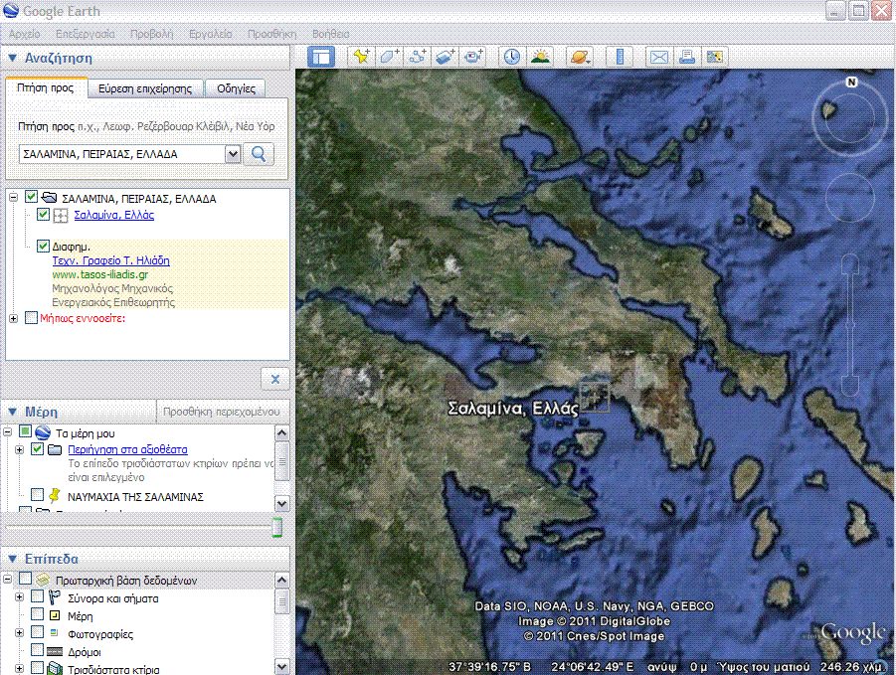
Εικ. 1 Ενδεικτική δραστηριότητα των μαθητών

Στη συνέχεια βρίσκουν τα μέρη που έχουν γίνει οι κυριότερες μάχες κατά τους περσικούς πολέμους, δηλ. το Μαραθώνα, τις Θερμοπύλες και τη Σαλαμίνα.
Κατόπιν εργάζονται με την άσκηση 3, σελ. 25, του τετραδίου εργασιών. Τα παιδιά αρχικά πρέπει να βρουν τη Σαλαμίνα και να βάλουν μια καρφίτσα. Κατόπιν βρίσκουν τον τόπο όπου διαμένουν, τη Μυρσίνη, και βάζουν και εκεί μια καρφίτσα. Τέλος πρέπει να σημειώσουν στο τετράδιο που βρίσκεται η Σαλαμίνα σε σχέση με το χωριό τους (βόρεια, νότια, ανατολικά, δυτικά) (Εικ. 2).
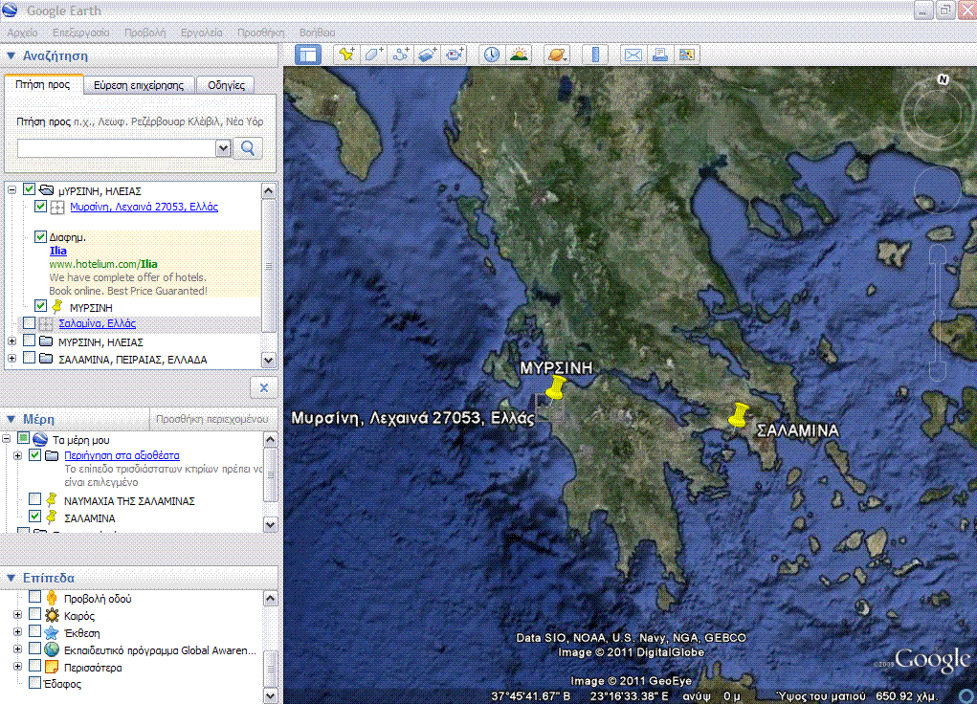
Εικ. 2 Ενδεικτική δραστηριότητα των μαθητών
Η μία διδακτική ώρα είναι απαραίτητη για την εκμάθηση του Google Earth αφού λόγω του μικρού αριθμού των υπολογιστών που διατίθενται τα μέλη κάθε ομάδας θα εργαστούν σε αυτούς εκ περιτροπής.

2^{η} διδακτική ώρα
Η εισαγωγή στην κεφάλαιο 18 «Η ναυμαχία της Σαλαμίνας» θα γίνει με τον τίτλο του βιβλίου. Τα παιδιά θα κληθούν να θυμηθούν που έχουν συναντήσει τη λέξη «Σαλαμίνα» και επίσης με ποιο γεγονός είχε συνδεθεί στο προηγούμενο μάθημα. Στη συνέχεια αφού θα έχουν αναφερθεί στη μάχη των Θερμοπυλών θα γίνει και μια σύντομη αναφορά σε όλες τις προηγούμενες μάχες ώστε να συνδεθούν χρονολογικά και νοηματικά μεταξύ τους. Κατόπιν θα γίνει μια προβολή παρουσίασης με τη βοήθεια του λογισμικού γενικής χρήσης δημιουργίας παρουσιάσεων MS Power Point (Εικ. 3). Το λογισμικό αυτό θα κεντρίσει το ενδιαφέρον των παιδιών ενώ ταυτόχρονα η συγκεκριμένη παρουσίαση θα τα βοηθήσει να οργανώσουν και να ομαδοποιήσουν τις πρότερες γνώσεις τους. Η τελευταία διαφάνεια που αφορά το κεφάλαιο 18 θα παρουσιαστεί αφού διδαχτεί το συγκεκριμένο κεφάλαιο, και θα λειτουργήσει ως ανακεφαλαίωση. Όταν ολοκληρωθεί η παρουσίαση του μαθήματος θα γίνει από όλους τους μαθητές σιωπηρή ανάγνωση του μαθήματος, ώστε τα παιδιά να αποχτήσουν μια ολοκληρωμένη εικόνα της ενότητας που διδάχτηκαν.
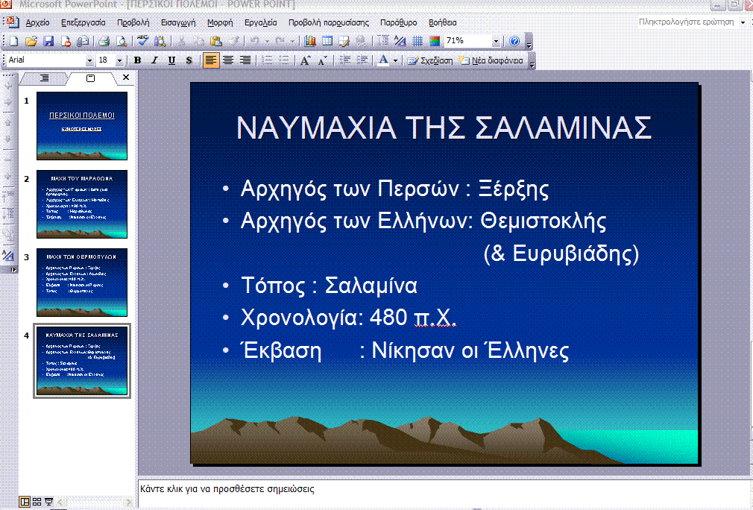
Εικ. 3 Ενδεικτική διαφάνεια του MS PowerPoint
Στη συνέχεια τα παιδιά θα διαβάσουν τα παραθέματα στο βιβλίο του μαθητή και θα γίνει συζήτηση μέσα στην τάξη.
Με οδηγό τις πληροφορίες του βιβλίου, των παραθεμάτων και των εικόνων θα επιχειρηματολογήσουν υπέρ της άποψης του Θεμιστοκλή ή του Ευριβιάδη.
Για να κατανοήσουν ευκολότερα τον τρόπο διεξαγωγής της ναυμαχίας θα παρακολουθήσουν ένα βίντεο με την αναπαράσταση της μάχης (Έλληνες-μπλε καράβια, Πέρσες-κόκκινα καράβια). Πριν την εκκίνηση του βίντεο τα παιδιά (μαζί με το δάσκαλο) θα εντοπίσουν τις θέσεις των Ελλήνων και των Περσών και στη συνέχεια θα παρακολουθήσουν την εξέλιξη της μάχης (Εικ. 4)
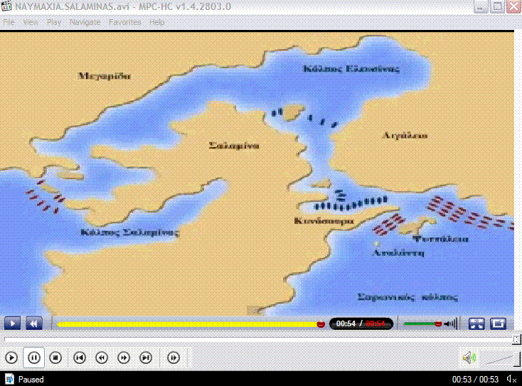
Εικ. 4 Η ναυμαχία της Σαλαμίνας Video

Κατόπιν θα επισκεφτούν την ηλεκτρονική εγκυκλοπαίδεια Wikipedia ανοίγοντας ένα φυλλομετρητή και θα επισκεφτούν την ιστοσελίδα:
www.el.wikipedia.org/wiki/Θεμιστοκλής και http://el.wikipedia.org/wiki/Ευρυβιάδης Στη συγκεκριμένη διεύθυνση τα παιδιά μπορούν αν αντλήσουν επιπλέον πληροφορίες για το Θεμιστοκλή και για τον Ευρυβιάδη. Με αυτόν τον τρόπο τα παιδιά και εμπλουτίζουν τις γνώσεις τους ενώ ταυτόχρονα κατανοούν μέσα από την πράξη τη χρησιμότητα του διαδικτύου για την άντληση πληροφοριών και έρχονται και σε επαφή με μια διαδικτυακή ηλεκτρονική εγκυκλοπαίδεια.

3^{η} Διδακτική ώρα
Η τελευταία διδακτική ώρα θα αφιερωθεί στην εμπέδωση και στην αξιολόγηση του μαθήματος.
Αρχικά τα παιδιά θα εκτελέσουν την άσκηση 2, σελ 25, του τετραδίου εργασιών, στην οποία πρέπει να βρουν σημερινά παράγωγα της λέξης «ναυς». Τα παιδιά από το φάκελο του μαθήματος που έχει εγκαταστήσει ο δάσκαλος στους υπολογιστές ανοίγουν τον ημιδομημένο εννοιολογικό χάρτη (που έχει δημιουργηθεί με το λογισμικό CmapTools) (Εικ. 5) και καλούνται να τον συμπληρώσουν, ώστε να γίνει η διαμορφωτική αξιολόγηση. Αφού ολοκληρωθεί η συμπλήρωση του χάρτη από όλες τις ομάδες, ο δάσκαλος θα ελέγξει την ορθότητα των απαντήσεων χωρίς να κάνει διορθώσεις. Στη συνέχεια θα προβάλει με τον βιντεοπροβολέα τον συμπληρωμένο εννοιολογικό χάρτη (Εικ. 6) και θα γίνει επαλήθευση των απαντήσεων τους από τους ίδιους τους μαθητές. Στη συνέχεια οι ίδιοι οι μαθητές θα διορθώσουν τα τυχόν λάθη που έχουν κάνει και συγχρόνως θα γίνει συζήτηση με όλη την τάξη ώστε να διαπιστωθεί για ποιο λόγο έγιναν.
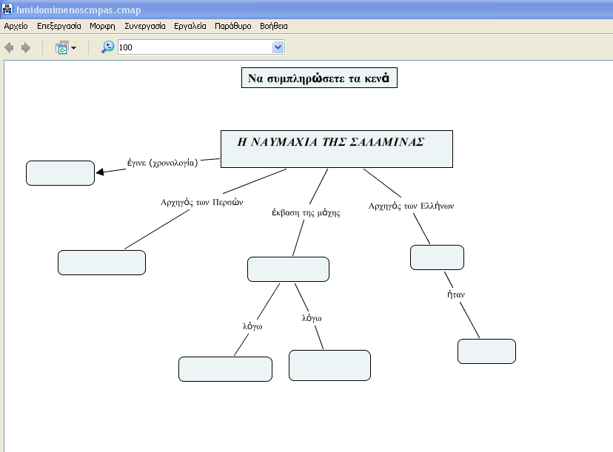
Εικ. 5 Ημιδομημένος Εννοιολογικός Χάρτης

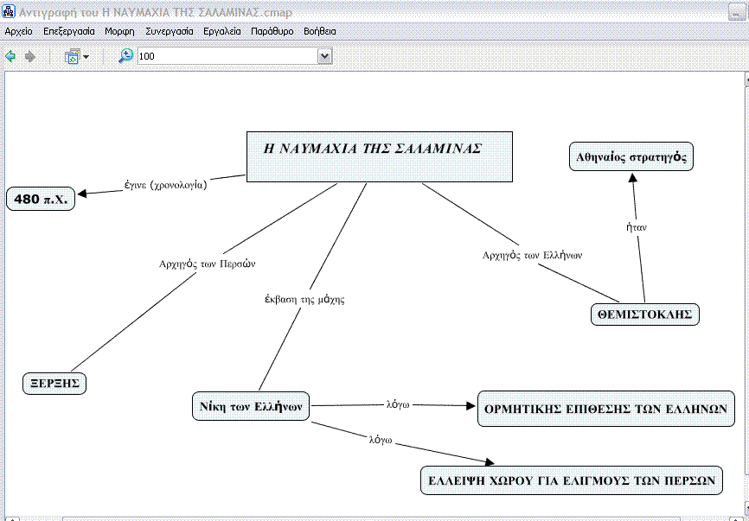
Εικ. 6 Ενδεικτικός (συμπληρωμένος) Εννοιολογικός Χάρτης
Μετά την ολοκλήρωση της διαμορφωτικής αξιολόγησης τα παιδιά θα εκτελέσουν και τις άλλες δύο εργασίες που υπάρχουν στο φάκελο του μαθήματος και με τις οποίες θα γίνει η τελική αξιολόγηση της επίτευξης των στόχων.
Στην πρώτη εργασία τα παιδιά καλούνται να βάλουν τα γεγονότα στη σωστή χρονολογική σειρά (άσκηση αντιστοίχισης στο Hot Potatoes) (Εικ. 7). Κατά την εκτέλεση της εργασίας τα μέλη της κάθε ομάδας θα μπορούν να συζητούν μεταξύ τους τις απόψεις τους. Με αυτό τον τρόπο αναπτύσσεται το ομαδοσυνεργατικό πνεύμα και ταυτόχρονα προάγεται ο διάλογος και η κριτική σκέψη, αφού το κάθε μέλος θα πρέπει να αιτιολογεί για ποιο λόγο προτείνει τη συγκεκριμένη σειρά των γεγονότων. Κατά την εκτέλεση αυτής της εργασίας ένας μαθητής θα χειρίζεται τον υπολογιστή και οι υπόλοιποι θα κάνουν τις προτάσεις τους.
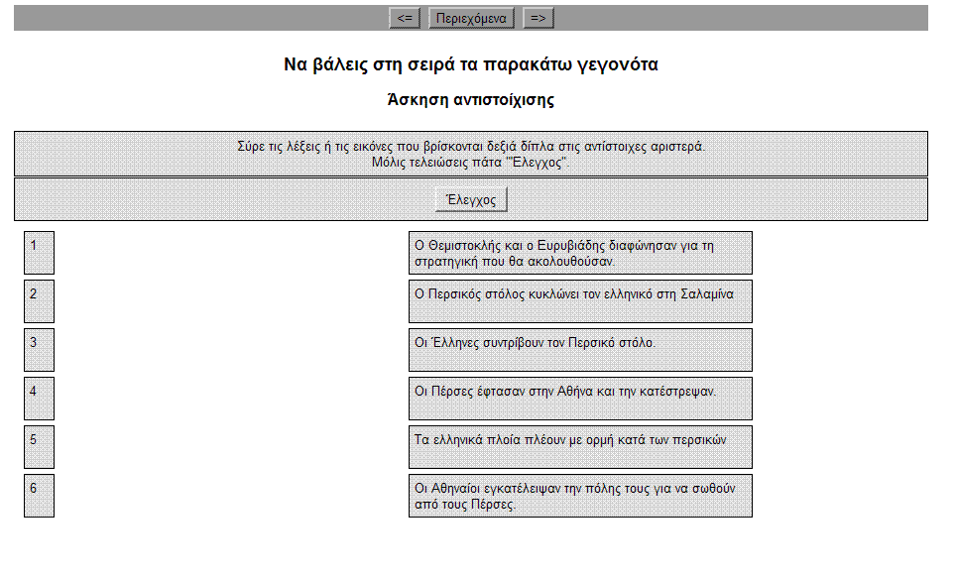
Εικ. 7 Δραστηριότητα αντιστοίχισης
Στη δεύτερη εργασία (Εικ. 8) τα παιδιά καλούνται να συμπληρώσουν κενά σε δοσμένες προτάσεις. Σκοπός της εργασίας είναι να συγκρατήσουν τα παιδιά τα κυριότερα γεγονότα καθώς και τα πρόσωπα που σχετίζονται με τη ναυμαχία της Σαλαμίνας. Κατά την εκτέλεση της εργασίας οι μαθητές θα εναλλάσσονται κατά την πληκτρολόγηση των σωστών απαντήσεων, ώστε να γίνει χρήση του υπολογιστή από όλα τα μέλη της κάθε ομάδας.
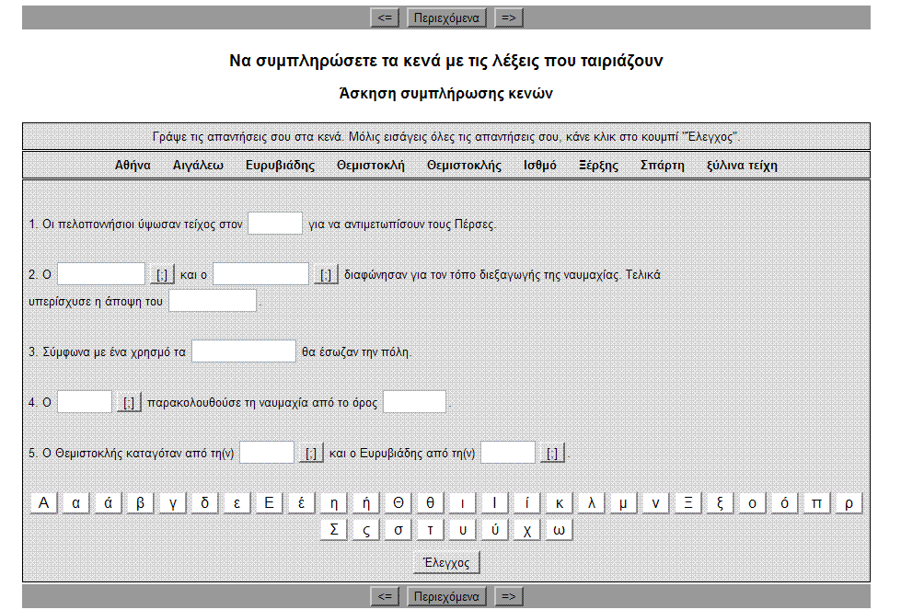
Εικ. 8 Δραστηριότητα συμπλήρωσης κενών

4. Αξιολόγηση

Η διδασκαλία του μαθήματος με τη χρήση Η/Υ και ειδικότερα με τα λογισμικά και Power Point, Google Earth και το Сmaps που είναι ευχάριστα στους μαθητές, προκάλεσε έντονα το ενδιαφέρον τους, με αποτέλεσμα την επίτευξη σε πολύ υψηλό βαθμό των στόχων του μαθήματος.
Επίσης, καλλιεργήθηκε η συνεργατικότητα ανάμεσα στους μαθητές κάθε ομάδας έτσι ώστε να συμμετέχουν και οι πιο αδύναμοι μαθητές, να κατακτήσουν την γνώση αλλά και να προβληματιστούν και να αναπτύξουν κριτική κατανόηση σε σχέση με τα ιστορικά γεγονότα που σηματοδότησαν την πορεία τόσο του ελληνικού έθνους όσο και της ευρωπαϊκής ιστορίας.
Τέλος οι μαθητές ενθουσιάστηκαν με το διαφορετικό τρόπο αξιολόγησης του μαθήματος που έγινε με το λογισμικό Hot Potatoes αλλά και γενικότερα με την υλοποίηση της διδασκαλίας του μαθήματος με χρήση ΤΠΕ.

- Βιβλιογραφία :
ΕΑΙΤΥ, Επιμορφωτικό υλικό για την επιμόρφωση των εκπαιδευτικών στα Κέντρα Στήριξης Επιμόρφωσης, Τεύχος 2: Κλάδοι ΠΕ60/70, Δεύτερη έκδοση, (12ος/2010)
ΔΕΕΠΣ & ΑΠΣ Ιστορίας και Πληροφορικής
Ματσαγγούρας Ηλ. (1998), Θεωρία και πράξη της διδασκαλίας, Αθήνα,
Βιβλίο Ιστορία Δ΄ Τάξης, βιβλίο μαθητή Σελ. 56-58
Τετράδιο εργασιών Ιστορίας Δ΄ τάξης, σελ. 25

Διαδίκτυο
www.el.wikipedia.org/wiki/Θεμιστοκλής προσπελάστηκε 9-5-2011
http://el.wikipedia.org/wiki/Ευρυβιάδης προσπελάστηκε 9-5-2011
http://www1.teachertube.com/viewVideo.php?title προσπελάστηκε 9-5-2011

